МОСКОВСКИЙ ГОСУДАРСТВЕННЫЙ СОЦИАЛЬНЫЙ УНИВЕРСИТЕТ (МУРМАНСКОЕ ПРЕДСТАВИТЕЛЬСТВО)
Юридический
V курс,
КОНТРОЛЬНАЯ РАБОТА
ДИСЦИПЛИНА:
ПРЕПОДАВАТЕЛЬ:
ТЕМА: Судебная баллистика
ИСПОЛНИТЕЛЬ: Стариенко Анатолий Павлович
Мурманск
2001г.

С О Д Е Р Ж А Н И Е

Введение 3
Глава 1. Предмет криминалистического оружиеведения. 4
Глава 2. Судебная баллистика. 6
2.1. Понятие судебной баллистики. 6
2.2. Классификация огнестрельного оружия. 6
Глава 3. Криминалистическое исследование следов использования огнестрельного оружия при совершении преступления. 12
Глава 4. Классификация холодного оружия. 15
Глава 5. Новые технические способы проведения судебно - баллистической экспертизы. 26
Заключение 27
Список использованных источников: 28

Введение

В криминалистической науке существует несколько предположений о том, что изучает судебная баллистика. Однако все они сходятся в одном, что одним из предметов изучения есть ручное огнестрельное оружие и следы его действия. Очевидно, что всё больше преступлений совершаются с использованием огнестрельного оружия. Это связано с тем, что в настоящее время появилось гораздо больше возможностей для приобретения и продажи огнестрельного оружия, да что говорить, оружие сейчас можно купить практически на любом рынке. Поэтому очень важно развивать науку судебной баллистики, задействовать новые технологии в проведении судебной баллистической экспертизы. Это приведёт к быстрому и точному накоплению достаточных доказательств и значительно облегчит работу следственным органам. В своей контрольной работе я хочу рассмотреть вопросы, касающиеся судебной баллистики, а именно, роли огнестрельного оружия в науке судебной баллистики, его классификации и другие вопросы, связанные с судебной баллистикой.

Огнестрельное оружие и взрывчатые вещества различаются по своим физическим свойствам, особенностям конструкции, формам и размерам, тем не приравниваются законодателем друг к другу. Это совершенно закономерно, т.к. все они предназначены поражать, уничтожать или видоизменять что-либо.
Исходя из того, что при совершении преступлений зачастую используются предметы не только фабричного изготовления, но и самодельные, необходимо выяснить, какие свойства должны быть присущи им, чтобы они признавались в качестве предмета преступлений.
К огнестрельному оружию относятся пистолеты, револьверы, винтовки, в том числе малокалиберные, охотничьи ружья с нарезным стволом и т.п. предметы. Калибр оружия при этом значения не имеет. Гладкоствольное охотничье оружие исключено законодателем из предмета рассматриваемых преступлений.
Следует сказать, что, несмотря на большую практику судебно-следственных органов по борьбе с преступностью, до сих пор нет удовлетворительного решения проблемы о самодельном огнестрельном оружии. В законе не дается понятия самодельного оружия, не раскрываются и характеризующие его критерии. Обычно на практике исходят из общих критериев, характерных для огнестрельного оружия.
Главной в оружии является функция нападения, под которой понимается способность поражать.
Как показывает судебная практика, четвертая часть изъятого у виновных огнестрельного оружия изготовлена самодельным способом.
Судебная практика относит к огнестрельному оружию и обрезы, сделанные из гладкоствольных охотничьих ружей. Охотничьи ружья, переделанные на обрезы, утрачивают свое специальное назначение и приобретают новые качества, характерные для пистолетов, револьверов и другого подобного огнестрельного оружия; и их изготовление, ношение, хранение, приобретение, сбыт или хищение образуют состав преступления.
В этой связи вызывает интерес сопоставление боевых качеств гладкоствольных охотничьих ружей и обрезов, сделанных из них.
Данные свидетельствуют не в пользу обрезов (меньше убойная сила, дальность полета дроби, кучность стрельбы). Однако, главным, решающим здесь является целевое назначение обреза. Следует полагать, что единственной целью при изготовлении обреза является получение такого огнестрельного оружия, которое можно было бы носить скрытно, незаметно для окружающих и использовать его для нападения.
Взрывчатыми веществами признаются смеси или соединения, способные под влиянием внешнего воздействия (удара, трения и т.п.) к быстрому самораспространяющемуся химическому превращению, взрыву с образованием и выделением значительного количества тепла.
В зависимости от свойств, взрывчатые вещества разделяются на три группы: инициирующие, бризантные и метательные.
Особенностью инициирующих или первичных взрывчатых веществ является детонация. Они легко взрываются от незначительного внешнего воздействия, пламени, накала, удара, трения. Важнейшими представителями этой группы являются гремучая ртуть, тринитрорезарцинат свинца. Опасность этой группы взрывчатых веществ заключается в их высокой чувствительности, горение их неустойчиво и почти мгновенно переходит во взрыв.
Ко второй группе относятся бризантные или дробящие, или как их еще называют вторичные взрывчатые вещества. Они менее чувствительны, чем представители первой группы, поэтому для возбуждения детонации их применяются инициирующие взрывчатые вещества. Ко второй группе относятся нитроглицерин, нитродигликоль, тэн, тротил (тол), пикриновая кислота, тетрил, гексоген, октоген и другие. Основное назначение их - снаряжение боеприпасов и производство взрывных работ.
Третью группу представляют метательные взрывчатые вещества или порох. Характерным видом их взрывного превращения является горение, не переходящее в детонацию. Это свойство метательных взрывчатых веществ используется для сообщения пуле или снаряду движения в канале ствола оружия и для сообщения движения ракетным снарядам.
К боеприпасам относятся изделия военной техники одноразового применения, предназначенные для поражения цели или выполнения задач, способствующих поражению цели или препятствующих действиям противника и содержащие разрывные, метательные, пиротехнические, вышибные заряды или их сочетание.
В комментариях к УК РФ круг подобных объектов более конкретизируется: "Под боевыми припасами понимаются патроны, артиллерийские снаряды, бомбы, гранаты, боевые ракеты и тому подобные устройства, предназначенные для стрельбы из огнестрельного оружия или для производства взрыва". Таким образом, среди широко представлены образцы изделий, конструкция и действие которых основаны на принципах взрывных устройств.
Взрывное устройство (ВУ) представляет собой изделие, специально подготовленное к взрыву в определенных условиях. При этом ВУ можно подразделить на ВУ промышленного и самодельного изготовления.
ВУ промышленного изготовления - это устройство, изготовленное промышленным способом в соответствии с нормативно-технической документацией. Под самодельным ВУ понимаются устройства, в которых хотя бы один из элементов изготовлен самодельным способом.
Криминалистическое оружиеведение – наука немолодая. Тем не менее, её развитие происходит постоянно. Обусловлено это совершенствованием вооружения и тяжелой криминальной обстановкой. Грамотное и своевременное использование познаний балистиков-криминалистов в ходе следствия может оказать решающую роль в раскрытии самых запутанных преступлений. Поэтому следователь, ведущий расследование преступлений связанных с оружием, должен иметь представление о криминалистическом оружиеведении и обладать элементарными навыками сбора доказательственного материала для проведения баллистической и иной экспертиз.

Судебная баллистика (греч. ballo - бросаю, термин " баллистика ", как военная дисциплина обозначает науку о движении снаряда, выпущенного из огнестрельного оружия) - раздел криминалистической техники, в котором систематизируются сведения об оружии и боеприпасах, используемых при подготовке и совершении преступления; разрабатываются методы и средства обнаружения, изъятия и исследования оружия, боеприпасов, стреляных снарядов и гильз, следов выстрела на различных преградах. Изучение этих объектов способствует установлению обстоятельств совершения преступлений с применением огнестрельного оружия.
При исследовании оружия, изъятого при осмотре места происшествия или обыске, решаются, напр., вопросы о способе его изготовления; пригодности его к стрельбе; возможности выстрела без нажима на спусковой крючок и др. При исследовании боеприпасов можно установить, напр., к какому виду и образцу относится данный патрон; к одной ли партии выпуска относятся данные патроны и т. п.
Следы выстрела можно обнаружить на стреляных пулях, дроби и картечи, на которых отображается микрорельеф канала ствола; на корпусе донце и капсюле стреляных гильз, на которых отражается микрорельеф деталей оружия, соприкасающихся с ними при заряжении патронов, выстреле и выбрасывании гильз. На различных преградах признаками огнестрельных повреждений являются наличие вокруг отверстия копоти, частиц пороха, брызг ружейной смазки и др. По следам на пулях и гильзах можно установить, не выстреляны ли они из оружия определенной системы или из конкретного экземпляра оружия. По следам на преградах определяют, что повреждение образовано в результате применения огнестрельного оружия; вид, и образец последнего; на каком расстоянии произведен выстрел в потерпевшего; каким было взаимное положение стрелявшего и преграды в момент выстрела; место, откуда был произведен выстрел и др.

Прежде чем говорить о классификации огнестрельного оружия необходимо дать определение, что же такое оружие. Оружие - устройства и предметы, конструктивно предназначенные для поражения живой или иной цели, подачи сигналов, а также основные части. В соответствии с Законом РФ "Об оружии" от 13.12.96 г. различаются следующие категории оружия:
1) огнестрельное оружие - оружие, предназначенное для механического поражения цели на расстоянии снарядом, получающим направленное движение за счет энергии порохового заряда. Основные части огнестрельного оружия - ствол, затвор, барабан, рамка, ствольная коробка;
2) холодное оружие - оружие, предназначенное для поражения цели при помощи мускульной силы человека при непосредственном контакте с объектом поражения;
3) метательное оружие - оружие, предназначенное для поражения цели на расстоянии снарядом, получающим направленное движение при помощи мускульной силы человека или механического устройства;
4) пневматическое оружие - оружие, предназначенное для поражения цели на расстоянии снарядом, получающим направленное движение за счет энергии сжатого, сжиженного или отвержденного газа;
5) газовое оружие - оружие, предназначенное для временного поражения живой цели путем применения слезоточивых или раздражающих веществ;
6) сигнальное оружие - оружие, конструктивно предназначенное только для подачи световых, дымовых или звуковых сигналов. К оружию не относятся изделия, сертифицированные в качестве изделий хозяйственно-бытового и производственного назначения, спортивные снаряды, конструктивно сходные с оружием.
Критерии правомерности оборота оружия. определяются в соответствии с федеральным законом и рядом подзаконных правовых актов. Административная ответственность за нарушения в этой сфере регулируется ст.ст.159, 172-175 КоАП.
Ручное огнестрельное оружие - это ствольное оружие для стрельбы пулями или другими поражающими элементами. В настоящее время сложилась следующая классификация:

- По назначению
- По способу перезаряжания и степени автоматизации
- По характеру стрельбы
- По количеству патронов
- По способу заряжания
- По количеству стволов
- По калибру оружия
- По длине ствола
- По конструктивным особенностям канала ствола
- По способу изготовления
- По особенностям конструкции, способу управления и удержания
По назначению:
• Боевое (военное, гражданское, полицейское);
• Охотничье (промысловое, спортивно-охотничье);
• Спортивное (тренировочное, целевое).
По способу перезаряжания и степени автоматизации:
• неавтоматическое (стрелковое оружие, в котором все операции перезаряжания и производства каждого выстрела осуществляется стрелком вручную. К нему относятся револьверы, всё однозарядное и магазинное оружие, в котором патроны подаются в патронник ствола вручную).
• автоматическое (стрелковое оружие, в котором все операции перезаряжания и производства очередного выстрела производятся без участия человека за счёт энергии пороховых газов или других источников энергии. К нему относятся все пулемёты, пистолеты-пулемёты, автоматы, некоторые образцы винтовок и пистолетов);
• самозарядное (не позволяет вести непрерывный огонь, хотя перезаряжание осуществляется автоматически, а для производства каждого выстрела необходимо однократное нажатие спускового крючка. К нему относятся большинство боевых пистолетов, многие карабины, винтовки и т.д.)
По характеру стрельбы:
◊ оружие одиночного огня (позволяет вести стрельбу только одиночными выстрелами; к нему относится всё неавтоматическое и самозарядное оружие);
◊ оружие непрерывного огня (не рассчитано на производство одиночных выстрелов и позволяет вести только непрерывную стрельбу: все пулеметы, некоторые пистолеты-пулемёты);
◊ стрелковое оружие серийного огня (является автоматическим со спусковым механизмом, автоматически ограничивающим длительность непрерывной стрельбы; серии являются короткими, обычно по 3 или 5 выстрелов; появилось такое оружие лишь в отдельных странах в последние десятилетия и распространения не получило);
◊ оружие комбинированного огня (позволяет вести стрельбу более чем одним его видом; чаще всего комбинируется оружие одиночного и непрерывного огня (автоматы, многие пистолеты-пулемёты, автоматические винтовки, некоторые автоматические пистолеты).
По количеству патронов:
◊ Однозарядное (ручное ствольное оружие, имеющее устройство для размещения одного патрона или пули в каждый ствол)
◊ Многозарядное (ручное ствольное оружие, имеющее устройство для размещения и подачи двух или более патронов или пуль хотя бы в один ствол).
По способу заряжания:
1. Дульнозарядное (как правило, самодельное)
По способу воспламенения делится на:
капсюльное
кремневое
фитильное
запальное
2. Казнозарядное (изготавливается обычно под унитарные патроны)
Оружие бокового боя (шпилечное) - капсюльный состав размещается внутри гильзы непосредственно в контакте с зарядом дымного пороха, а сквозь боковую стенку гильзы вставлена шпилька, выполняющая роль бойка, один конец которого упирается в капсюльный состав, а по второму наносится удар плоским участком курка оружия при выстреле.
Оружие кольцевого боя - инициирующее ВВ размещено в краях шляпки (фланца) гильзы по кругу, боёк ударника расположен так, что наносит удар по краю донышка гильзы.
Оружие центрального боя - боёк ударника наносит удар в центр донышка гильзы, где размещается капсюль.
По количеству стволов:
• одноствольное;
• двуствольное;
• многоствольное.
По калибру оружия:
• малокалиберное (<6.5 мм);
• среднего калибра (6.5-9 мм);
• крупнокалиберное (>9мм).
По длине ствола:
• длинноствольное (>550 мм);
• среднествольное (160-550 мм);
• короткоствольное (< 160 мм).
По конструктивным особенностям канала ствола:
• нарезное;
• гладкоствольное;
• гладконарезное.
По способу изготовления:
• заводское;
• кустарное (в т.ч. переделанное), т.е. изготовленное в кустарных мастерских без соблюдения стандартов, как правило, небольшими партиями;
• самодельное, т.е. изготовленное в основном из подручных материалов иногда с частичным использованием деталей заводского оружия или каких-либо устройств.
По особенностям конструкции, способу управления и удержания:
1.Стандартное
°Револьверы (от англ. геvolve - вращаться) - (портативное ручное огнестрельное оружие с вращающимся барабаном на 4-12 чаще 5-7) патронов, каморы которого служат патронником. Длина ствола обычно не более 200 мм. Предназначен для поражения противника на расстоянии до 50 м.);
Появление револьверов относится к XVI в. Широко распространились с 30-х гг. XIX в. С появлением в первой половине XX в. самозарядных пистолетов, револьверы постепенно утратили свое значение и были сняты с вооружения армий. Однако, благодаря своей высокой надежности и постоянной готовности к применению, в полиции, спецподразделениях, а также для спортивной стрельбы револьверы используются и до настоящего времени. Калибр боевых револьверов составляет 7,62-11,56 мм, масса - 0,7-1,3 кг, емкость барабана 5-7 патронов, скорострельность 6-7 выстрелов за 15-20 секунд.
°Пистолеты (портативное ручное огнестрельное оружие без барабана одно- или многозарядное для поражения противника на расстоянии до 50-70 м. Длина ствола обычно не более 200 мм.);
Современные пистолеты, как правило, самозарядные. Некоторые образцы могут вести автоматический огонь. Для повышения устойчивости при стрельбе такие модели имеют приставной плечевой упор, а также приспособлены для крепления жесткой (деревянной или пластмассовой) кобуры-приклада или снабжены дополнительной откидной рукояткой.
°Винтовки (ручное огнестрельное оружие с винтовыми нарезами для поражения противника на расстоянии до 2000 м. Длина ствола более 600 мм.).
Первые образцы оружия с винтовой нарезкой в канале ствола появились в начале XVI в. В России они назывались винтовальными пищалями (до ХVШ в.), позднее винтовальными ружьями, штуцерами, а с 1856 г. - винтовками. После второй мировой войны в основном применяются автоматические винтовки и карабины. Имеются также снайперские и спортивные винтовки. В автоматической винтовке предусмотрено ведение, как автоматического огня, так и одиночной стрельбы. По сравнению с неавтоматической (магазинной) она имеет более высокую скорострельность, обеспечивает меньшую утомляемость стрелка и удобство наблюдения за целями. Первый проект такого оружия был предложен в 1863 г. американцем Р. Пилоном. В России первая автоматическая винтовка была создана Д. А. Рудницким в 1886 г. Автоматические винтовки под малокалиберный малоимпульсный патрон имеют массу 3,0-3, 9 кг, темп стрельбы 650 в/м (выстрелов в минуту), боевую скорострельность 30- 200 в/м, емкость магазина 20-50 патронов, прицельную дальность стрельбы 300-800 м. В винтовках нормального калибра используется более мощный патрон, они тяжелее на 1-2 кг и менее точны при автоматической стрельбе. Из самозарядной винтовки стрельба ведется только одиночными выстрелами. Она имеет массу 4-4,5 кг, боевую скорострельность 30-60 в/м, емкость магазина 10-20 патронов, прицельную дальность стрельбы 500-1300 м.
°Снайперские винтовки предназначены для ведения высокоточной стрельбы по наиболее важным одиночным целям с использованием оптического прицела. При стрельбе ночью применяется ночной прицел или подсвет прицельной марки оптического прицела. Снайперские винтовки могут быть неавтоматическими, магазинными и самозарядными. Для стрельбы применяются, как правило, специальные снайперские патроны с улучшенной баллистикой.
°Карабины (от франц. сагаbinе) - (точная копия винтовки с длиной ствола до 600 мм.).
Использовался для вооружения преимущественно личного состава кавалерии и артиллерии. Впервые он появился в XIV в. Различают гладкоствольные и нарезные карабины, магазинные и автоматические. Их масса составляет 2,5-3,5 кг, боевая скорострельность 10-40 в/м, емкость магазина 5-10 патронов, прицельная дальность стрельбы -1000 м.
°Пистолеты-пулеметы (ручное огнестрельное нарезное оружие с длиной ствола 200-500 мм для поражения противника на расстоянии до 200 м.).
Он сочетает в себе портативность пистолета с непрерывным пулеметным огнем. Первый образец пистолета-пулемета создан итальянцем А. Ревелли в 1915 г. Широкое применение они получили в годы второй мировой войны. В настоящее время состоят на вооружении специальных подразделений, МВД, полиции, воздушно-десантных войск, экипажей боевых машин и пр.
°Автоматы (от греческого аutomatos - самодействующий, Термин «автомат» применяется только в России, в других странах образцы оружия подобного класса называются автоматическими винтовками или автоматическими карабинами.) - ручное огнестрельное нарезное оружие с длиной ствола 200-500 мм. под промежуточные патроны.
Впервые автомат создан в России в 1916 г. В. Г. Федоровым, под 6,5-мм японский винтовочный патрон. Автоматы разработаны под патрон, занимающий промежуточное положение между пистолетным и винтовочным патроном, а также под малоимпульсный патрон малого калибра.
°Ружья (предназначены для охоты, очень разнообразны по конструкции - гладкоствольные, нарезные, комбинированные; число стволов от 1 до 4; длина стволов от 600 до 800 мм.; курковые и безкурковые).
°Штуцера (предназначены для охоты, длина стволов от 400 до 500 мм., калибр от 13 до 21 мм.).
°Пулемёты - это автоматическое стрелковое оружие для стрельбы со специальной опоры (станка, сошек), предназначенное для поражения пулями наземных, воздушных и надводных целей (самое мощное военное боевое стрелковое оружие непрерывного огня с нарезными стволами (иногда сменными. Калибр от 5,45 до 8 мм., а у крупнокалиберных - от 12,7 до 14,5 мм.).
Первый пулемет был изобретен в 1883 г. американцем X. С. Максимом. Своим внешним видом он напоминал артиллерийское орудие. Питание патронами осуществлялось с помощью холщовой ленты. Для охлаждения ствола использовалась вода, заливаемая в кожух, внутри которого находился ствол. Впервые в боевых действиях пулемет был применен в англо-бурской войне 1899-1902 гг., где показал достаточно высокую боевую эффективность. В начале XX в. появились ручные пулеметы, а в 1918 г. - крупнокалиберные. Станковые и ручные пулеметы широко применялись в годы первой и второй мировых войн. После второй мировой войны на вооружение армий поступили новые пулеметы с высокими боевыми характеристиками. Действие автоматики большинства современных пулеметов основано на использовании энергии отдачи ствола или на отводе пороховых газов через отверстие в стенке ствола. Питание патронами осуществляется из ленты или магазина. Стрельба может вестись короткими (до 10 выстрелов), длинными (до 30 выстрелов) очередями и непрерывно. Охлаждение ствола, как правило, воздушное. Живучесть некоторых пулеметов обеспечивается заменой разогретого при стрельбе ствола на запасной, входящий в комплект. В зависимости от способа (места) использования, устройства и назначения пулеметы делятся на ручные (на сошках), станковые, крупнокалиберные пехотные, зенитные, танковые, бронетранспортерные, казематные, корабельные и авиационные. В качестве зенитных, танковых, бронетранспортерных и корабельных обычно используются пехотные пулеметы, приспособленные к условиям эксплуатации и монтажа. В настоящее время большое распространение получили так называемые единые пулеметы, имеющие большой спектр тактического применения.
°Единый пулемет позволяет вести стрельбу, как с сошек, так и со станка. Состоит на вооружении мотострелковых (пехотных, мотопехотных) взводов и рот. Калибр единых пулеметов 6,5-8 мм, масса 9 - 15 кг (17 - 27 кг со станком), темп стрельбы 500-1300 в/м, боевая скорострельность 100- 300 в/м, емкость ленты 50-250 патронов, прицельная дальность 1000-2000 м.
°Крупнокалиберные пулеметы применяются для поражения воздушных и легкобронированных наземных и морских целей. Они состоят на вооружении мотострелковых (пехотных, мотопехотных) подразделений. Кроме того, они могут устанавливаться на танках, бронетранспортерах, самолетах, вертолетах и кораблях. Их калибр 9-14,5 мм, масса 28-50 кг, темп стрельбы 400-600 в/м, боевая скорострельность 100- 150 в/м, дальность эффективной стрельбы до 2000 м. Крупнокалиберные пулеметы, используемые в качестве зенитных, применяются с универсальных станков или установок (зенитных, турельных), обеспечивающих большие углы возвышения (до 90 градусов) и круговой обстрел, с использованием для наводки зенитных прицелов (ракурсных и коллиматорных).
Стрельба из ручных пулеметов ведется с сошек и с упором приклада в плечо. Обслуживается одним человеком или двумя (наводчик и его помощник). Калибр ручных пулеметов составляет 5,45-8 мм, масса 5-10 кг, темп стрельбы 600- 750 в/м, боевая скорострельность 150-250 в/м, прицельная дальность 1000-1500 м
°Станковые пулеметы являются групповым оружием, при переноске разбираются на несколько частей. Для обеспечения устойчивости, удобства наводки и высокой меткости стрельбы по наземным и воздушным целям они устанавливаются на специальном станке (колесный, или треножный). Ленточное питание, массивные стволы, их охлаждение или смена позволяют получить высокую боевую скорострельность (250-300 в/м) и вести непрерывную интенсивную стрельбу (до 500 выстрелов) без смены ствола на дальность действительного огня (до 1000 м). Калибр станковых пулеметов 6,5-8 мм, масса до 15-20 кг (до 4б-65кг со станком), темп стрельбы 500-700 в/м, прицельная дальность до 3000 м.
2. Нестандартное (не соответствует стандартным образцам по отдельным показателям (отклонения в конструкции, длине ствола и т.д., что влияет на дальность прицельной стрельбы, скорострельность и пр.):
• обрезы винтовок, ружей и т.д.;
• многоствольные пистолеты, револьверы и т.д.
3. Атипичное (ручное огнестрельное оружие не соответствующее стандартным образцам по сем основным показателям):
• замаскированное;
• изготовленное из пневматического оружия, различных пиротехнических средств (газовых, сигнальных, стартовых, строительно-монтажных пистолетов);
• стреляющие приспособления оригинальной нестандартной и нетипичной конструкции.

Криминалистическое исследование следов преступления, в широком смысле, в любом случае, направлено на выявление, фиксацию и исследование следов совершения преступления. Использование огнестрельного оружия при совершении преступлений приводит к численным следам на месте преступления. Следы оружия разносторонни и зависят от многих факторов: модели оружия; использования боеприпасов; условий совершения преступления; действий, какие использует субъект для сокрытия преступления. Следы оружия – это, во - первых, следы-предмети: оставленное оружие, боеприпасы, разные предметы (шомпол, кобура, упаковочный материал, в котором хранилось оружие (ткань, бумага, дерево)), а также патроны с осечкой, гильзы, дробь, пыжи, прокладки, несгоревший порох, следы копоти. Во-вторых, это следы взаимодействия оружия, боеприпасов с предметами соприкосновения: пробоины, вмятины, повреждённые предметы (стеклянные, керамические), также это следы на теле человека, разрывы, копоть на тканях, ожоги и.др. Наибольшее количество следов оружия остаётся на гильзах, снарядах (пуля, дробь), теле того, кто стрелял и потерпевшего (на руках, лице, одежде). Поэтому при осмотре места происшествия как раз эти источники информации заслуживают особого внимания, поэтому производить их осмотр и исследование необходимо в присутствии специалиста. Вид следов, особенности их размещения помогут разгадать много вопросов, которые встают перед следователем. Кроме того, фиксация их обеспечит успешное проведение судебной баллистической экспертизы и других судебных экспертиз. Для того, чтобы расследовать преступление, совершённое с использованием огнестрельного оружия необходимо иметь чёткое понятие о механизме образования следов, способах фиксации и исследования их.
Криминалистическое исследование может быть направлено как на исследование самого оружия непосредственно (на предмет является ли оно огнестрельным, к какому типу огнестрельного оружия оно относится, его баллистическая характеристика, наличие или отсутствие факта выстрела с этого оружия, исправность оружия, способность к выстрелу и. т. д), так и на исследование патронов, в том числе стрелянных пуль и гильз, и на исследование следов выстрела.
При обнаружении оружия на месте преступления его фотографируют, не беря в руки, отмечают место его нахождения в протоколе и на плане (схеме), указывают вид и систему оружия, размещение по отношению к трупу, куда направлен ствол, на какой стороне (боку) лежит оружие и.т.д. Извлекают оружие осторожно, имея в виду то, что оно может быть заряжено. Сначала оружие необходимо разрядить, после чего приступить к осмотру. Осматривая оружие, обращают внимание на то, нет ли на его поверхности отпечатков пальцев, следов крови, грязи и др. Особое внимание обращают на состояние оружия, в том числе на его ударно-спусковой механизм, наличие патрона в патроннике и патронов в магазине (барабане), наличие в стволе порохового нагара и порошинок, которые не сгорели, запаха горелого пороха в канале ствола. После осмотра оружия его упаковывают и направляют на исследование эксперту. Самыми распространёнными являются исследования оружия на предмет его исправности и способности к воспроизведению выстрела. Решение каждого этого вопроса имеет самостоятельное значение. Оружие может быть неисправным, но пригодным для стрельбы, поэтому постановка вопроса для экспертизы только об исправности оружия была бы неправильной. Определяя исправность оружия, выясняют, возможна ли из него систематическая стрельба или только одиночными выстрелами. Особенно важно установить характер неисправности оружия, поскольку преступник может вытащить какую нибудь часть ударно-спускового механизма, а во время обнаружения оружия сослаться на его непригодность к использованию. Установление причин неисправности оружия важно и для тех криминальных случайностей, когда необходимо установить возможность самовольных выстрелов (не следует путать со случайными выстрелами, когда происходит нажатие на спусковой курок).
Рассмотрим механизм образования следов при использовании огнестрельного оружия, рассматривая этапы выстрела: заряжение, выстрел и экстракция стреляной гильзы.
При зарядке неавтоматического оружия патрон вручную загоняют в патронник, затем замыкают ствол. На днище гильзы образуются следы трения от неровностей щитка колодки, иногда следы от бойка ударника в виде трасс. При зарядке автоматического оружия затвор, двигаясь вперёд, натыкается на патрон, в результате этого на участке наружной поверхности шляпки может остаться след от досылателя, характерний для АК. При этом возникает трение гильзы по губам магазина и на её корпусе частенько появляются линейные следы трения в виде параллельных нарезов, которые размещены диаметрально противоположно один другому. Затвор продолжает двигаться вперёд, досылая патрон в патронник. Когда патрон полностью войдёт в патронник, досылатель с зацепом для выбрасывания гильзы полностью войдёт в затравочное отверстие и оставит след трения на ребре донышка гильзыя гільзи. Затвор захлопывается, патронник закрывается, оружие - заряжено.
При нажатии на спусковой курок ударник с бойком срывается с боевого взвода и, двигаясь вперёд, ударяется об капсюль, образуя на нём объёмный след прикосновения, который формой похож на форму бойка. При ударе бойка капсюль воспламеняется и поджигает пороховой заряд. В патроннике образуется сильное давление газов, под воздействием которых снаряд получает кинетическую энергию и вылетает из ствола, а гильза с такой же силой прижимается к затвору и на её донышке образуются следы , которые называют следами от патронного упора (переднего среза затвора). Поскольку металл капсюля гораздо тоньше донышка гильзы и более мягкий, поэтому следы переднего среза затвора образуются вначале на капсюли около следа бойка. Фактически след бойка и след переднего среза затвора остаётся на гильзах, выстрелянных из любого оружия, будь это заводское или античное.
На снарядах (пуля, дробь) остаются следы канала ствола оружия. Под давлением газов снаряд, двигаясь по стволу, имеет трение в канале ствола и на цилиндрической части пули образуются следы полей нарезов и следы граней нарезов – для нарезного оружия. Пуля, выходя из патронника, движется прямолинейно и во время входа в нарезы ствола на ней остаются первичные следы нарезов, которые расположены параллельно оси пули в виде нарезов. Далее, продвигаясь, пуля повторяет направление нарезов, получает обратный ход и на её поверхности остаются следы граней нарезов в виде наклонённых пучков трасс. В отечественном боевом оружии ствол имеет, как правило, четыре нареза, которые вьются вверх слева направо. Ширина полей и нарезов может быть обозначена их следами на цилиндрической части пули. Эти следы в литературе называют повторными следами канала ствола. В гладкоствольном оружии следы канала ствола остаются на дроби и специальных пулях. В дробовом заряде не все дробинки касаются ствола, а только лишь крайние, кроме этого не всей поверхностью, а только отдельными точками. В этих точках образуются следы канала ствола в виде площадок на сферической части дробинок. На дроби, находящейся в середине, следов канала ствола не остаётся, однако иногда встречаются незначительные углубления от контакта с соседними дробинками. Такие следы называют контактными полями. Последние можно встретить на поверхности пыжа или картонной прокладки.
Процедура выстрела происходит мгновенно и за это время затвор находится в движении, и, переборюючи стан спокою, починає рухатись назад. Зацеп для выбрасывания гильзы, который удерживает гильзу в венчике затвора, вынимает гильзу и вместе с ней выходит назад. При движении гильзы в патроннике на её стенках могут образоваться следы патронника от неровностей, которые имеются на его стенках. Следы патронника имеют форму параллельных трасс, расположенных на цилиндрической части гильзы, ближе к оконечности шляпки. Как только гильза покидает патронник, она натыкается на отражатель и выбрасывается. Так как отражатель практически у всех образцов оружия расположен слева внизу, то гильза вылетает вправо. При этом от удара гильзы об отражатель на её нижней поверхности шляпки образуется след, который называется следом отражателя. У некоторых систем отечественного оружия, а именно АК, ПМ, в момент экстракции, гильза при полёте ударяется об край окна кожуха затвора или окна крышки ствольной коробки и на гильзе образуется характерный след удара или скольжения, который называется следом окна кожуха затвора (для пистолетов), или окна крышки ствольной коробки (для некоторых систем карабинов и автоматов).
Следы на гильзах и снарядах античного оружия редко отвечают стандартным следам, поскольку античное оружие, как правило, ненарезное, неавтоматическое и не имеет зацепа для выбрасывания гильзы. Если такое оружие изготовлено из заводского оружия (обрез), образование и виды следов на пулях и гильзах остаются такими же, как и на оружии, с какого оно изготовлено. Самодельное оружие чаще всего изготовляется под 5,6 мм малокалиберный патрон и механизм образования следов на пулях и гильзах зависит от качества его изготовления.
При столкновении с преградой снаряд, обладая кинетической энергией, может образовать объёмный след в виде вмятины, пробоину (сквозное отверстие). Возле пробоины образуются следы копоти, несгоревшие порошинки (при близком выстреле), на стенках пулевого канала могут остаться следы металлизации, как правило, невидимые, а на эластичных тканях по краям отверстия – поясок обтирания в виде частиц смазки, металлу снаряда. Следы копоти находятся не только на поверхности «цели», но и на других объектах, которые были в зоне действия пороховых газов, а именно на теле и одежде того, кто стреляли тех, кто присутствовал при этом. Это особенно важно при установлении факта: стреляли в живого человека или в мёртвое тело.
При следственном осмотре пули отмечают её внешние признаки: вид (оболочечная, полуоболочечная, безоболочечная); цвет металла (пули, оболочки); наличие окраски (для пули специального назначения, тоесть, трасирующей, зажигательной); форму головной части (остроконечная, тупоконечная, оживальная сферическая); размеры (длина, диаметр); наличие на поверхности пули следов от нарезов. Указанные общие признаки позволяют установить, к оружию какого вида и каких систем предназначался патрон, частью которого явилась пуля. Экспертное исследование этих признаков и в особенности следов от нарезов позволяют сузить круг и определить, из оружия какой системы была выстреляна пуля. При этом учитывается направление следов от нарезов (левонаклонные, правонаклонные); количество нарезов; их ширина, крутизна (наклон к продольной оси пули).
Пуля, направляемая на экспертизу, упаковывается в отдельную коробочку или обшивается целлофаном на листе картона так, чтобы не повредить имеющиеся на ней следы. Если пуль несколько, то каждой из них присваивается номер с указанием на плане, где какая пуля обнаружена.

Прежде чем приступить к рассмотрению этой главы дадим определение, что же такое холодное оружие. Холодное оружие - предметы, специально изготовленные для непосредственного причинения телесных повреждений, опасных для жизни в момент нанесения, с использованием мускульной силы человека, не имеющего прямого производственного или хозяйственно-бытового назначения и предназначены, для нападения или активной защиты, соответствующие этим целям по своей конструкции, размерам и материалу, а по способу (принципу) поражающего действия являющиеся: колющим, режущим, рубящим, колюще-режущим, колюще-рубящим, рубяще-режущим, колюще-рубяще-режущим, ударно-раздробляющим, комбинированными орудиями.
Под классификацией холодного оружия понимается деление холодного оружия по одному из наиболее важных оснований (назначению, принципу поражающего действия и т. д.) на подклассы, роды, виды, подвиды и разновидности. Под системой классификации холодного оружия понимается совокупность классификаций холодного оружия (по назначению, способу изготовления, принципу поражающего действия и др.), являющаяся научно-теоретической основой для установления групповой принадлежности холодного оружия. Один из важнейших структурных элементов криминалистического учения о холодном оружии. Далее, в алфавитном порядке, будут описаны некоторые виды и разновидности как современного, так и древнего холодного оружия.
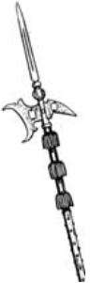
Алебарда (франц. hallebapde) - колющее и рубящее древковое холодное оружие в виде длинного копья с посаженным топором. Была на вооружении пехоты ряда европейских стран в 14-16 вв., как парадное оружие сохранилось до 18 в.
Античное холодное оружие - холодное оружие, обладающее всеми родовыми его признаками, но не имеющее аналогов в классификации холодного оружия по устройству, способу управления, удержания и действия. Подразделяется по общей конструкции на два подкласса:
1) полностью нетипичной оригинальной конструкции;
2) замаскированное (маскированное).
Бердыш (польск. berysz - топор) - рубящее древковое холодное оружие в виде топора с
широким лезвием (40-100 см) в форме полумесяца на длинном древке (более 2 м). К древку крепился ремень для ношения бердыша за спиной. В 15-17 вв. в России бердыш состоял на вооружении стрельцов, служил также подставкой для стрельбы.
Биток (битка) - нестандартное ударно-раздроблящее холодное оружие; уменьшенная копия булавы, появился как более портативное оружие в преступной среде. Ударная часть, как правило, шаровидная, без шипов, стержень твердый, прямой, рукоять у стержня может задеть петлю и быть утолщенной. Длина обычно 20-40 см, диаметр ударной части 20-60 мм.
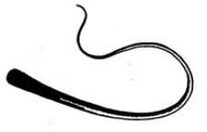
Бич боевой - древнерусское холодное оружие, напоминающее обычные хозяйственные бичи, но имеет короткую рукоятку или заменяющую её
петлю, а ближе к концу подвеса несколько ударных грузов. Самодельные экземпляры бича встречаются в криминалистической практике и в настоящее время. Общая длина их около 1 м более.

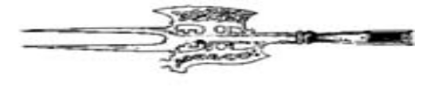
Боевые вилы - древковое колющее холодное оружие, имеющее два колющих гожка (прямых или изогнутых), типичное оружие крестьян, особенно было распространено в Польше, России и других европейских странах.
Брус - древнерусское ударно-раздроблящее холодное оружие со стержнем и ударной частью навешением призматической формы (по существу разновидность булавы).
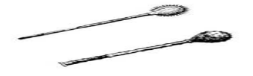
Булава - (от лат. bulla - шарик) - ударное холодное оружие с деревянной или металлической рукоятью (стержнем) и шаровидной головкой - ударной частью, нередко снабженной шипами. Булава получила распространение во многих странах, в том числе и в России в 13-17 вв., но постепенно утратила боевое значение и стала символом власти военачальника. Длина булавы около 50-80 см.
Дага - короткоклинковое колющее холодное оружие, являющееся дополнительным к основному длинноклинковому (шпаге, палашу и т. п.), обычно удерживается в левой руке. Клинок даги аналогичен клинку стилета, эфес с широкой дужкой и крестовиной, концы которой направлены вперед.
Дубина (дубинка) - самое древнее ударное холодное оружие, сохранившееся до наших дней. Дубина имеет прямой или чуть изогнутый стержень, одинаковый или малоразличащийся на разных участках по толщине, иногда с утолщением и утяжеленным ударным концом. Древние дубины изготавливались из дерева, к концу их крепился камень. В 20 в. получили широкое распространение дубинки в ряде стран как гражданское и полицейское холодное оружие. Они изготавливаются из резины и других пластических материалов и обладают незначительной гибкостью. Корпус современных дубинок обычно цилиндрический толщиной 15-25 мм, длина гражданских дубинок заводского изготовления 250-400 мм, полицейских - 400-500 мм и более. Рукоятка снабжается ременной петлей, некоторые образцы имеют металлический наконечник или внутренний стержень. Нередко встречаются и самодельные дубинки.
Замаскированное холодное оружие - род антипичного холодного оружия. Может быть клинковым, неклинковым или комбинированным заводского, кустарного или самодельного изготовления. Поражающие элементы (например, клинок ножа и др.) маскируются под бытовые, хозяйственные и прочие предметы (трость-шпага, зонтик-стилет, кинжал-авторучка и т.д.
Замаскированное холодное оружие - самодельный кинжал-авторучка
а) в закрытом положении (общая длина 140 мм);
б) в боевом положении (длина клинка с рукояткой-колпачком 138 мм,
длина клинка -- 75 мм, ширина клинка до 8 мм и толщина до 2,6 мм)

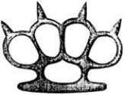
Кастет - холодное оружие ударно-раздробляющего действия, зажимаемое кистью руки перед ударом. Кастет изготавливается заводским, кустарным или самодельным способом из пластины металлической, пластмассовой, органического стекла или других материалов. В этой пластине делаются отверстия для пальцев. Кастет "классической" формы имеют общую часть (с шипами или без них), упор и стойку упора. Самодельные кастеты могут иметь упрощённую конструкцию (без упора, с одним отверстием для четырех пальцев
Катана - японское национальное холодное оружие сабля с малоизогнутым клинком и двуручной рукоятью. Катана вместе с полусаблей (кокатаной), ножом или кинжалом составляет обычный самурайский комплект холодного оружия.
Кинжал (от араб. ханджар) - боевое или охотничье коротко или среднеклинковое холодное оружие с рукояткой и прямым или изогнутым клинком. Отличительная черта - наличие двух лезвий. В зависимости от длины клинка и степени остроты лезвий может быть колющим, колюще-режущим или колюще-режущим-рубящим холодным оружием Среднеклинковые кинжалы обычно имеют длину клинка 40-50 см, короткоклинковые 10-40 см.
кинжал хивинский

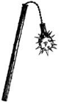
Кистень - старинное ударное оружие, применявшееся в Древней Руси и странах Востока. Состоит из короткой палки (рукоятки) с петлей для кисти руки (отсюда и название), а на подвесе крепился ударный груз (камень, гиря, специальная металлическая отливка с шипами или без них. В некоторых странах промышленностью выпускаются полицейские (милицейские) кистени, известные в нашей стране под наименованием "резиновая палка". У современных самодельных кистеней вместо рукоятки обычно делается петля.
Клевец - древнерусское ударное холодное оружие с коротким древкам, разновидность боевого топора с узким клинообразным клином (иногда двумя) и молотковидным обухом, благодаря чему использовался для нанесения как раздробляющих, так и колющих ударов. Применялся в 10-17 вв. для поражения противника, имевшего защитные вооружения (кольчугу, шлем и т. д.).
Клинок (от русского - клин, так если имеющий клиновидное сечение) - поражающий элемент клиновидного холодного оружия, проникающий в тело человека или животного. В зависимости от конструкции, наличия и количества лезвий, наличия острия, размеров и формы К. может иметь различные принципы поражающего действия: колющее, режущее, рубящее, колюще-режущее и т. д.
Клыч - наименование национальных таджикских и афганских ножей,
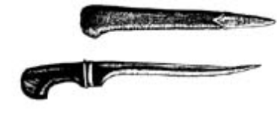
являющихся колюще-режущим холодным оружием. Клинок клыча с толстым прямым обухом, узкий, длиною 20--40 см; рукоятка из дерева, кости, рога, имеет раздвоенный конец как у ятагана. Изготавливаются клыч обычно кустарным способом. Ножны деревянные или металлические, снабжаются национальным орнаментом. Нож погружается в ножны до раздвоения конца рукоятки.
Гончар (тюрк.) - древнее русское и восточное колющее боевое холодное оружие, нечто среднее между мечом и шпагой с прямым узким клинком длиною до 1, 5 м трех- или четырехгранного сечения. Состоял на вооружении конных воинов в 14-16 вв. и служил для поражения противника сквозь кольчатые доспехи. Ножны К. крепились к поясу или седлу. В настоящее время встречается лишь в виде музейных экспонатов и представляет криминалистический интерес лишь в случае его похищения.
Копьё боевое - самое древнее колющее древковое боевое холодное оружие.
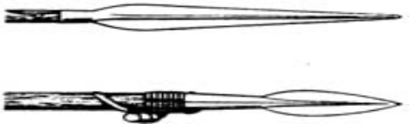
Применялось как для непосредственного нанесения ударов, так и для метания на короткие дистанции. Длина древка обычно 1,5-2,5 м, длина клинка 10-50 см, форма клинка игольчатая, плоская, коническая, пирамидальная и пр. В криминалистической практике встречается редко.
Копьё охотничье - самое древнее колющее древковое охотничье холодное оружие. Применяется как для непосредственного нанесения ударов, так и для метания на расстоянии. Широко распространены копья охотничьи у местного сельского населения ряда стран Азии, Африки и Латинской Америки. У охотников, среди населения России применяется редко и в криминалистической практике обычно не встречается.
Кортик - колющее коротко-клинковое холодное оружие с рукояткой. Появился в 16 в. и первоначально применялся в абордажном бою, но впоследствии утратил чисто боевое значение и стал принадлежностью парадной формы, главным образом на военном и гражданских флотах, а в ряде стран и для генералов и офицеров сухопутных войск, имелись образцы и для некоторых полувоенных формирований и гражданских ведомств. В России наиболее распространены офицерские кортики образца 1945 г.

«Ложный полуфабрикат холодного оружия» - предмет, отвечающий всем родовым признакам холодного оружия и имеющий основные признаки определенного вида (подвида, разновидности) холодного оружия (кинжала, стилета, охотничьего ножа и т. п.). Внешне отличается примитивностью или грубостью обработки поверхности, упрощенностью конструкции (нередко массивный хвостовик клинка выполняет функции рукоятки). Считается готовым изделием - холодного оружия.
Меч - наиболее древнее клинковое холодное оружие с рукояткой, появившееся в середине 2-го тысячелетия до новой эры и сохранившееся на вооружении пехоты и конницы до начала 16 в. Вначале был чисто рубящим холодным оружием и имел тупой конец, с появлением металлических защитных доспехов стал изготавливаться с острым концом и превратился в колюще-рубящее холодное оружие. Клинок меча длиною 70-90 см обычно ромбического или шестигранного сечения с двумя лезвиями, с долами, или без них, отделен от рукоятки крестовиной.
Микрокинжал - сменный поражающий элемент в атипичном криминальном холодном оружии (длина 3-5 см), насаживаемый хвостовиком на торец рукоятки. В собранном виде напоминает стилет. После удара в мягкие ткани или живот, рукоятка резко поворачивается вбок, в результате микрокинжал отсоединяется и продолжает наносить мучительные для жертвы телесные повреждения внутри её тела при малейшем движении.
Наладонник - старинное русское наименование свинчатка. Наладонник - нестандартное холодное оружие ударно-раздробляющего действия, крепящееся к кисти руки со стороны ладони семнем, бечевой, резиновым или иным приспособлением. Масса наладонника обычно более 100 г., материал - свинец или его сплав, форма - круглая, овальная и т. п.
Ножи военные - короткоклинковое боевое оружие. Наиболее известны армейские, десантные, военно-морские, для ВВС. В России наиболее распространенным является армейский нож обр. 1940 г. (в некоторых источниках именуется "десантным"), имеет прямой клинок длиною 152 мм, шириной до 22 мм и толщиной до 2,6 мм. Общая длина 263 мм. Рукоятка деревянная с нижним кольцом и пластинчатым упором, крепление её всадное. В настоящее время с вооружения снят. В практике нередко встречаются самодельные ножи.
Ножи охотничьи - ножи, предназначенные для использования в промысловой и любительской охоте. В соответствии с конкретным целевым назначением имеют конструктивные особенности, форму и размеры, а отсюда подразделяются на 2-е разновидности:
- общего назначения - предназначены для нанесения колото-резаных ранений зверю (животному) и выполнения вспомогательных операций, связанных с охотой снятие шкуры, разделка туш, приготовление пищи и т.д.);
- специального назначения - для выполнения только вспомогательных операций.
По устройству применения клинка ножи охотничьи бывают складные и нескладные. К холодному оружию относятся только ножи охотничьи нескладные общего назначения и складные общего назначения, имеющие жесткую фиксацию клинка в боевом положении.
Ножи туристические - ножи, предназначенные для хозяйственно- бытовых операций в походных условиях. Ножи туристические отечественного производства, как правило, складные, многопредметные, в открытое положении клинка не имеет фиксатора, острие находится обычно ниже средней линии клинка, холодным оружием не являются.
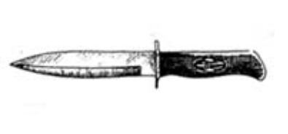
Среди ножей туристических иностранного производства встречаются ряд образцов нескладных ножей. Конструкция этих ножей позволяет их использовать не столько для хозяйственно-бытовых операций, сколько для нанесения колото-резаных ранений человеку пли животному, является колюще-режущим холодным оружием. Наиболее известны ножи" (ножи путешественника), выпускавшиеся в бывшей ГДР, имеющие клинки как у финских, а рукоятки как у охотничьих ножей.
Ножи Финские - национальные ножи, широко распространенные в скандинавских странах (в России на территории Карелии), выполняющие функции как бытовые, так колюще-режущего холодного оружия. Характерно: прямой узкий клинок со скосом обуха или без скоса, отсутствие упора, рукоятка бочкообразная с наконечником, изогнутым вверх или вниз. Удар наносится особым приемом, в результате чего нож входит в рану до наконечника рукоятки. Изготавливались заводским способом в Финляндии. Швеции, Германии, в 1934-35 гг. в СССР. Чаще кустарного или самодельного изготовления. Ножи финские являются колюще-режущим холодным оружием.
Палаш (от венг. pallos) - колюще-рубящее холодное оружие с рукояткой и однолезвенным клинком, имеющим обоюдоострый конец. Эфес обычно укомплектован гардой или крестовиной и дужкой. Длина клинка от 600 до 850 мм. В Военно-морском флоте сохранился как парадное оружие для ассистентов у знамени.
Палица - простейшее ударное холодное оружие, известное с эпохи палеолита и применявшееся как для удара рукой, так и для метания на расстоянии в голову и тело противника. Представляла собой тяжелую дубину массой до 12 кг из прочного дерева, иногда с окованным металлом и снабженным острыми шипами ударным концом. Длина палицы до 1,2 м, ударный конец толще другого в 3-5 раз. Под название "ослоп" применялись древнерусскими воинами, на ее базе развились другие оружия этого вида: булава, пернач, шестопер, бумеранг и т.п. На тонком конце палицы, служившем рукояткою, обычно закреплялась петля. В криминалистической практике почти не встречается.
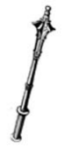Пернач (Пернат) - древнерусское ударное холодное оружие, разновидность булавы, отличается от нее наличием на ударной части головки с металлическими перьями-щитками (от 4 до 14), служит боевым оружием, а также знаком власти военачальников. В 16-17 вв. изготавливался длиною около 50 см, имел железную головку диаметром 14 мм и с 14 перначами. У казачьих атаманов использовался как знак власти до гражданской войны в России 1918-1920 гг.
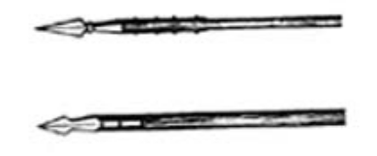
Пика (польск. pika) - колющее древковое холодное оружие, разновидность длинного копья. Состояла из трех- или четырехгранного тального наконечника и древка общей длиной до 3,3 и массой 3-4 кг. С древних времен применялась в пехоте (до нач. 18 в.) и в кавалерии (в Советской Армии до 1931 г.).

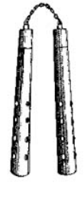
Нунчаку (Нунтяку) - традиционное ударно-раздробляющее холодное оружие в странах Юго-Восточной Азии, Китае и Японии. Состоит из двух (реже 3,4 и даже 5) деревянных ударных элемента (дубинка), соединенных между собой подвесом. Длина ударных элементов 25-35 см, длина подвеса у китайского варианта 20-30 см, у японского - по ширине кисти руки владельца - 7-11 см. В ряде зарубежных стран Н. выпускаются промышленностью из современных материалов (металла, пластмассы и т.д.). Масса ударных элементов и боевых нунчак не менее 100 г. каждого, у спортивных нунчак, предназначенных для обучения и тренировок, меньше 100 г. (обычно легкие, из бамбука). Высокоэффективное применение нунчаку требуют специального обучения и длительной тренировки, что позволяет осуществлять нападение и защиту не только путем нанесения ударов, но и удушения противника или ущемления его конечностей.
Рапира (от франц. rapiere) боевая - колющее, резке колюще-рубящее длинноклинковое холодно оружие с рукояткой, известно в Европе со 2-й половины 17 в. Состояли из прямого плоского или стального граненого клинка с заостренным, затупленным или снабженным предохранительным упрощением концом и эфеса. В конце 19 в. на основе фехтовальной возникла спортивная рапира с гибким клинком.
Рогатина - колющее древковое охотничье хлодное оружие, предназначенное, главным образом, для охоты на медведя, распространенноое в прежние годы среди охотников средней полосы России и Сибири. В настоящее время, в связи с появлением мощного нарезного огнестрельного оружия, рогатина практически вышла из употребления
Сабля (венг. czablya, szabni) - рубящее, рубяще-режущее или коляще-рубяще-режущее (в зависимости от степени кривизны клинка и устройства его конца). Холодное оружие с изогнутым клинком, у которого лезвие на выпуклой стороне, а обух - на вогнутой. Разновидности сабель различаются размерами, радиусом кривизны клинка, устройством эфеса (рукоятки). Характерное отличие сабли от другого длинноклинкового холодного оружия с рукояткой - центр тяжести расположен на значительном удалении от эфеса (чаще на уровне границы первой и второй трети от острия клинка), что при рубящих ударах вызывает дополнительное режущее действие и более обширные повреждения.
Секира (от славянского сикира, сокира - топор) - древнее рубящее холодное оружие, представляющее собой топор с широким и длинным (до 30 см) металлическим лезвием в виде полумесяца и обухом для насадки на древко (до 1 м) - топорище.

Стилет (итал. stiletto) - колющее короткоклинковое холодное оружие с прямым клинком, имеющим острый конец. Сечение кличка может быть, круглое, овальное, двух-. трех- или четырехгранное с долами и ребрами жесткости или плоскими гранями, лезвия отсутствуют.
Тесак - рубящее, чаще колюще-рубящее среднеклинковое холодное оружие с рукояткой и прямым или изогнутым однолезвенным или тяжелым обоюдоострым и широким клинком. Наиболее известны саперные и артиллерийские тесаки, которые помимо функций холодного оружия выполняли роль военно-инженерных инструментов. На вооружении русской армии состояли с середины 18 в. до 80-х гг. 19 в.
Топор боевой - древнее холодное оружие, дополнительное к копью у пешего и конного воина. Применялся как для ношения удара при удержании в руке, так и для метания. Клин может иметь различную форму и размеры, обычно либо удлиненный, либо увеличенный в ширину. Лезвие изогнутое, на обухе удлиненный выступ, именуемый клевцом. Рукоять (топорище) прямая.
Ударный перстень - самое малогабаритное клинковое холодное оружие ударно-раздробляющего действия, состоящее из кольца, одеваемого на палец руки, и ударного относительно массивного элемента, как правило, снабженного бьющими выступами (зубцами). В начале 20 в. они выпускались во Франции фирмой "Сент-Этьенн" под названием "оборонительное кольцо". В современной криминалистической практике встречаются крайне редко и только самодельного изготовления.
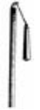Цеп боевой - древнее неклинковое ударно-раздробляющее холодное оружие, состоящее из прямого ударного элемента в виде палки длиною 30-60 см, снабженного шипами или гвоздями, короткого подвеса и длинного древка.
Чекан - древнерусское ударное древковое холодное оружие, напоминающее по форме молоток для чеканки с клювообразным клинком (разновидность клевца), благодаря чему использовался для нанесения как раздробляющих, так и колющих ударов. Иногда чеканы делались со скрытым, вывинчивающимся кинжалом.
Шашка (от кабардино-черкес. са'шхо) - букв. длинный нож - колюще-рубящее холодное оружие с рукояткой. Клинок шашки небольшой кривизны однолезвенный с обоюдоострым концом. Эфес обычно без гарды, некоторые образцы имеют дужку. Общая длина Ш. 905-1010 мм, длина клинков 770-870 мм. В настоящее время в Российской Армии используется как парадное оружие.
Шпага - (итал. spada) - колющее (реже - колюще-рубящее) холодное оружие с прямым узким одно - или двухлезвенным клинком, плоским (с долами или гранями или с ребрами жесткости длиною 660-900 мм (у некоторых образцов до 1 м и более)).
Штык (от польск. sztych) - колющее или колюще-режущее коротко-клинковое холодное оружие, используемое в рукопашном бою в примкнутом к дульной части ствола огнестрельного оружия (винтовки, карабина, автомата, пистолета - пулемета) положении, либо отдельно от него. По конструкции подразделяются на
- граненые (игольчатые),
- плоские ("ножевые", иногда их называют "клинковые");
по способу применения к оружию - крепящиеся:
- непосредственно к стволу,
- одновременно к верхнему ложевому кольцу ствола,
- к наконечнику цевья ложи, в соответствии, с чем их рукоятки или трубки и упоры-ограничители имеют свои конструктивные особенности;
по характеру крепления:
- съемные,
- неотъемные (постоянные, откидные).
Штык-нож - колюще-режущее короткоклинковое холодное оружие, появившееся в 20 в. Первые зарубежные образцы конструктивно напоминали плоские штыки, но имели меньшие размеры клинка по длине и ширине и более острое лезвие. После 2-й мировой войны о переходом на перевооружение автоматами и автоматическими винтовками во многих армиях мира штыки-ножи значительно вытеснили штыки и армейские ножи. В России на вооружении штык-нож 1-го и 2-го образца к автоматам АКМ, АКМС, АК-74 и АКС-74 и снайперские винтовки СВД. Характерная особенность наличие пилы на обухе и устройства для перерезания проволоки,
Штык-тесак - колющее или колюще-рубящее среднеклинковое холодное оружие, рассчитанное на применение в примкнутом к винтовкам (карабинам) положении, либо отдельно от них. По конструкции штыки-тесаки аналогичны обычным плоским штыкам, но имеют более длинный прямой клинок до 525 мм, иногда расширявшийся к началу скоса обуха.
Штык-шпага - колющее среднеклинковое холодное оружие, выполняющее роль штыка при креплении его к винтовкам и карабинам, либо шпаги - при его отсоединении от огнестрельного оружия. Рукоять рассчитана по конструкции на охват её кистью руки, имеет наряду с крестовиной кольцо и специальные пазы для крепления к стволу и цевье винтовки. Наиболее известен штык-шпага мод. 1886/1893/1916 гг. к 8-мгм французским винтовкам Лебеля, имеющей длину 638 мм и четырехгранный клинок длиною 520 мм с четырьмя долами.
В заключение данной главы хочу наглядно, в табличной форме показать классификацию холодного оружия: (см на сл.странице)
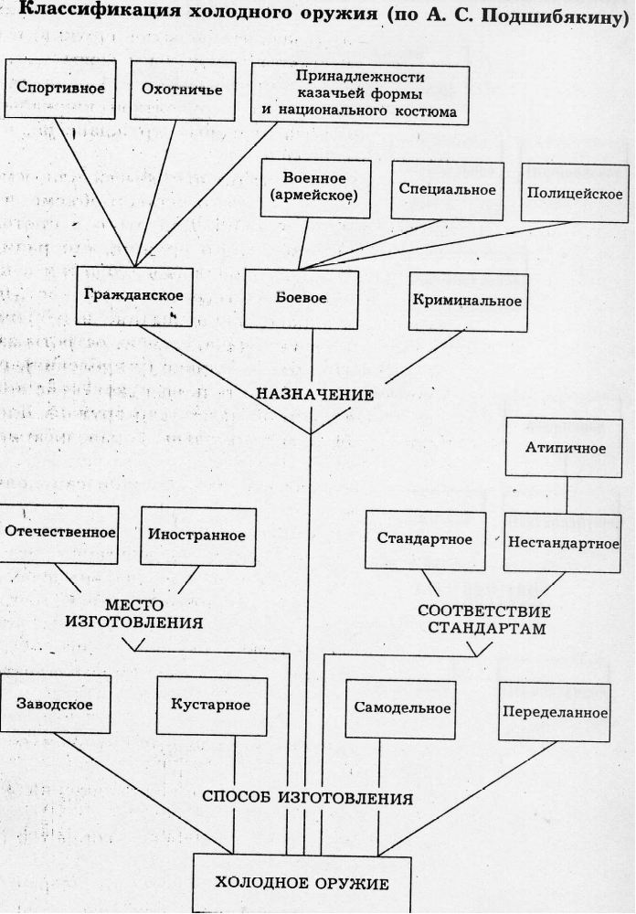
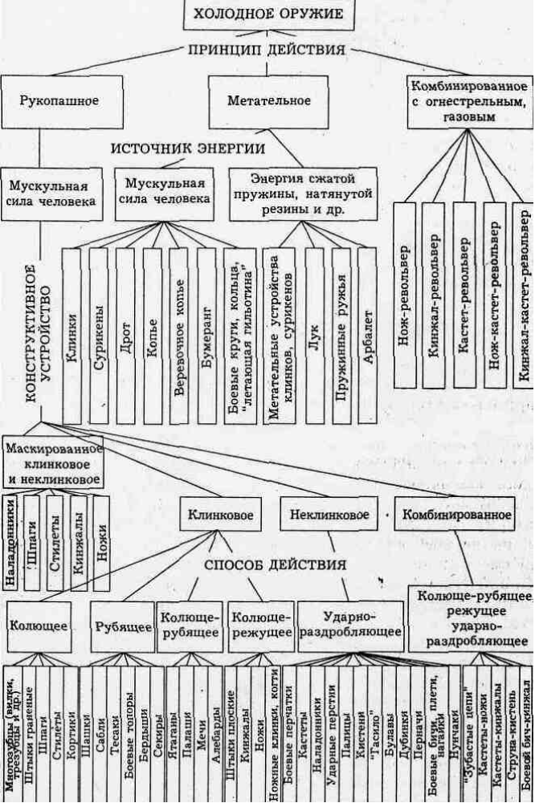

Поскольку ствол каждого индивидуального оружия имеет индивидуальный микрорельеф, то практикуется идентификация оружия по следам на пуле. Ранее это было возможно только в случае обнаружения оружия, использование которого при совершении преступления необходимо было доказать. В этом случае производилось несколько выстрелов и “вручную” сравнивались оставшиеся следы на отстрелянных пулях и на пулях, найденных на месте преступления. Сейчас практика такой идентификации естественно не сильно изменилась, однако появляются новые способы, благодаря развитию компьютерных технологий. Так в 1995 году в подразделениях МВД России начали использовать систему АРСЕНАЛ, которая используется как для обнаружения следов на пулях и гильзах, так и для образования региональных баз данных по нарезному оружию, которое стоит на учёте в органах внутренних дел, создание региональных баз данных по пулям и гильзам, которые изъяты с мест совершения преступлений, вводу и сохранению изображения поверхности пули и следов на гильзах в базе данных, автоматизации проверок по базам данных и сравнительных исследований пуль и гильз, автоматизации документирования результатов экспертиз, межрегиональными обменами информацией .
Первые версии этой системи комплектовались микроскопом МБС-10. Такие системи были установлены во многих местах. С 1997 года система АРСЕНАЛ начала комплектоваться баллистическим сканером “Папилон БС 7.00.1”, что дало возможность автоматизировать получение боковой развёртки пуль. В конце 1999 года запущен в производство баллистический сканер нового поколения “Папилон БС 7.00.2”. Прибор позволяет не только получать боковую развёртку пуль, но и сканировать донышко гильз.
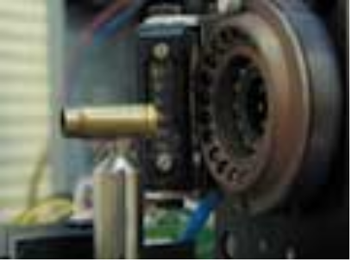
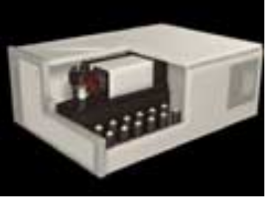
Папилон БС 7.00.2

Результат работы эксперта криминалиста напрямую зависит от времени, которое необходимо на обследование объекта. Задержка в раскрытии преступления усложняет предотвращение других преступлений. Система АРСЕНАЛ намного сокращает время исследования, а часто позволяет найти тот единственный из многих тысяч объектов, который вручную определить было бы невозможно.

Заключение

Судебная баллистика – широкая отрасль знаний криминалистической науки, поэтому в своей контрольной работе я рассмотрел, насколько мне позволили возможности, вопросы криминалистического оружиеведения, классификации оружия и.т.д. В данной работе, в главе 3, я считал необходимым отразить только те вопросы, которые в большей степени относятся к работе следователя. Главной проблемой является систематизация оружия и боеприпасов. Следствием этого является множество критериев, а также множество образцов оружия. Таким образом, можна сделать вывод, что систематизация оружия и боеприпасов требует дальнейшей доработки.
Также нельзя не отметить особой важности развития технологий для проведения судебной баллистической экспертизы. Например, использование системы АРСЕНАЛ. Я думаю, на сегодня - это самое перспективное направление развития криминалистической техники.

Список использованных источников:

Нормативный материал:

1. Уголовный Кодекс Российской Федерации. Полный сборник кодексов
РФ. – М.: «Информэкспо», Воронеж,1999. – 760 с.
2. Кодекс РСФСР об Административных правонарушениях РФ. Полный
сборник кодексов РФ. – М.: «Информэкспо»,Воронеж,1999. – 760 с.

Литература:

1. Комментарий к Уголовному Кодексу Российской Федерации. /под общ.
Ред. Ю.И. Скуратова и В.М. Лебедева - М., НОРМА, 1996.
2. Аверьянова Т.В, Белкин Р.С., Корухов Ю.Г., Россинская Е.Р.
“Криминалистика”. Учебник для вузов. – М.: Издательство НООРМА –
2000. – 990 с.
3. Дельдин Ю.М. и др. Основы криминалистического исследования
самодельных взрывных устройств. М., 1991.
4. Пантелеев И.Ф. и Селиванов Н.А. “Криминалистика.” - М.,1988.
5. Большая юридическая энциклопедия.
6. Информационно - справочная система «Интернет».

Криминалистика. Учебник под редакцией Пантелеева И.Ф. и Селиванова Н.А. - М.,1988.
Криминалистика. Учебник под редакцией Пантелеева И.Ф. и Селиванова Н.А. - М.,1988.
Дельдин Ю.М. и др. Основы криминалистического исследования самодельных взрывных устройств. М., 1991.
Дельдин Ю.М. и др. Основы криминалистического исследования самодельных взрывных устройств. М., 1991.
Большая Юридическая энцеклопедия.
Большая Юридическая энциклопедия. Информационная система «Интернет»
Белкин Р.С. «Криминалистика» - М. 2000
Белкин Р.С. «Криминалистика» - М. 2000
Информационная система «Интернет». В аудитории юриста.
Информационно – справочная система «Интернет»
Белкин Р.С. «Криминалистика» - М. 2000
Информационная система «Интернет»

